Прилетела Муха к Человеку и говорит:
— Ты хозяин над всеми зверями, ты всё можешь сделать. Сделай мне хвост.
— А зачем тебе хвост? — говорит Человек.
— А затем мне хвост, — говорит Муха, — зачем он у всех зверей, — для красоты.
— Я таких зверей не знаю, у которых хвост для красоты. А ты и без хвоста хорошо живёшь.
Рассердилась Муха и давай Человеку надоедать: то на сладкое блюдо сядет, но на нос ему перелетит, то у одного уха жужжит, то у другого.
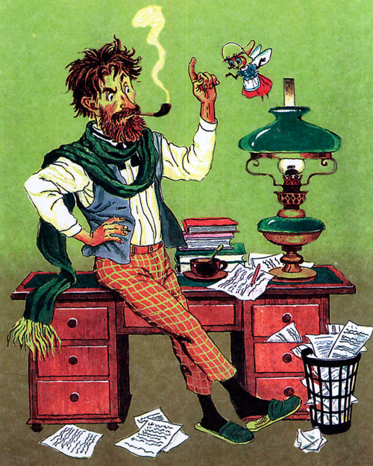
Надоела, сил нет! Человек ей и говорит:
— Ну ладно! Лети ты, Муха, в лес, на реку, в поле. Если найдёшь там зверя, птицу или гада, у которого хвост для красоты только привешен, можешь его хвост себе взять. Я разрешаю.
Обрадовалась Муха и вылетела в окошко.
Летит она садом и видит: по листу Слизняк ползёт. Подлетела Муха к Слизняку и кричит:
— Отдай мне твой хвост, Слизняк! Он у тебя для красоты.
— Что ты, что ты! — говорит Слизняк. — У меня и хвоста-то нет: это ведь брюхо моё. Я его сжимаю да разжимаю, — только так и ползаю. Я — брюхоног.
Муха видит — ошиблась, — и полетела дальше.
Прилетела к речке, а в речке Рыба и Рак — оба с хвостами.
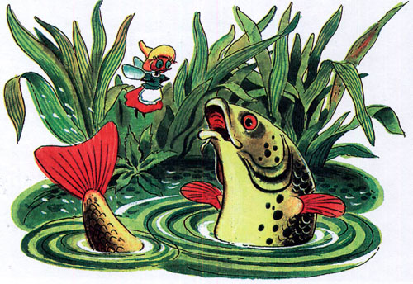
Муха к Рыбе:
— Отдай мне твой хвост! Он у тебя для красоты.
— Совсем не для красоты, — отвечает Рыба. — Хвост у меня — руль. Видишь: надо мне направо повернуть — я хвост вправо поворачиваю. Надо налево — я влево хвост кладу. Не могу я тебе свой хвост отдать.
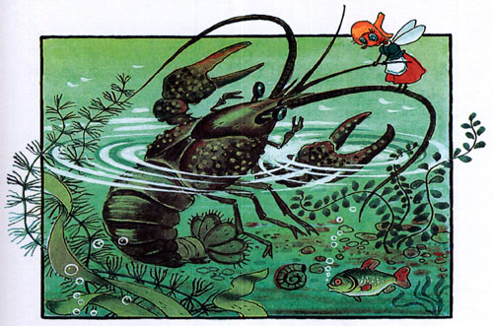
Муха к Раку:
— Отдай мне твой хвост, Рак!
— Не могу отдать, — отвечает Рак. — Ножки у меня слабые, тонкие, я ими грести не могу. А хвост у меня широкий и сильный. Я как шлёпну хвостом по воде, так меня и подбросит. Шлёп, шлёп — и плыву, куда мне надо. Хвост у меня вместо весла.
Полетела Муха дальше. Прилетела в лес, видит: на суку Дятел сидит, Муха к нему:
— Отдай мне твой хвост, Дятел! Он у тебя для красоты только.
— Вот чудачка! — говорит Дятел. — А как же я деревья-то долбить буду, еду себе искать, гнёзда для детей устраивать?
— А ты носом, — говорит Муха.
— Носом-то носом, — отвечает Дятел, — да ведь и без хвоста не обойдёшься. Вот гляди, как я долблю.
Упёрся Дятел крепким, жёстким своим хвостом в кору, размахнулся всем телом да как стукнет носом по суку — только щепки полетели!
Муха видит: верно, на хвост Дятел садится, когда долбит, — нельзя ему без хвоста. Хвост ему подпоркой служит.
Полетела дальше.
Видит: Оленуха в кустах со своими оленятами. И у Оленухи хвостик — маленький, пушистый, беленький хвостик. Муха как зажужжит:
— Отдай мне твой хвостик, Оленуха!
Оленуха испугалась.
— Что ты, что ты! — говорит. — Если я отдам тебе свой хвостик, так мои оленята пропадут.
— Оленяткам-то зачем твой хвост? — удивилась Муха.
— А как же, — говорит Оленуха. — Вот погонится за нами Волк. Я в лес кинусь — спрятаться. И оленята за мной. Только им меня не видно между деревьями. А я им белым хвостиком машу, как платочком: «Сюда бегите, сюда!» Они видят — беленькое впереди мелькает, — бегут за мной. Так все и убежим от Волка.
Нечего делать, полетела Муха дальше.
Полетела дальше и увидала Лисицу. Эх, и хвост у Лисицы! Пышный да рыжий, красивый-красивый!
«Ну, — думает Муха, — уж этот-то хвост мой будет».
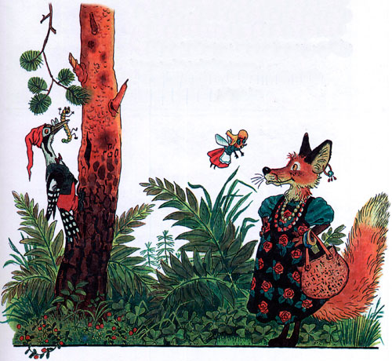
Подлетела к Лисице, кричит:
— Отдавай хвост!
— Что ты, Муха! — отвечает Лисица. — Да без хвоста я пропаду. Погонятся за мной собаки, живо меня, бесхвостую, поймают. А хвостом я их обману.
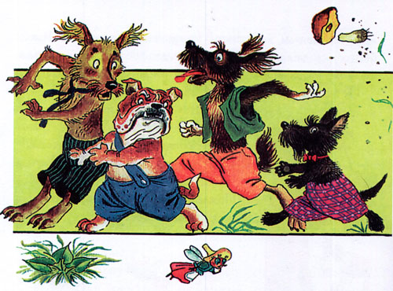
— Как же ты, — спрашивает Муха, — обманешь их хвостом?
— А как станут меня собаки настигать, я хвостом верть! — хвост вправо, сама влево. Собаки увидят, что хвост мой вправо метнулся, и кинутся вправо. Да пока разберут, что ошиблись, я уж далеко.
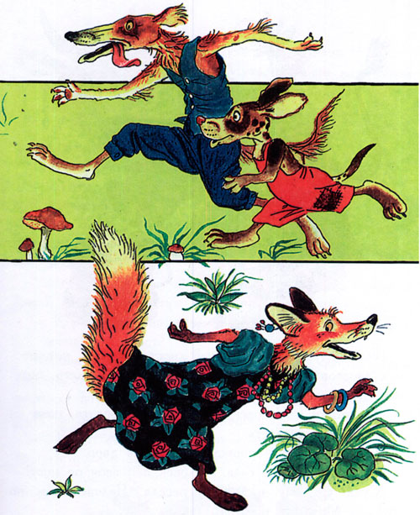
Видит Муха: у всех зверей хвост для дела, нет лишних хвостов ни в лесу, ни в реке. Нечего делать, полетела Муха домой. Сама думает:
«Пристану к Человеку, буду ему надоедать, пока он мне хвост не сделает».
Человек сидел у окошка, смотрел на двор.
Муха ему на нос села. Человек бац себя по носу! — а Муха уж ему на лоб пересела. Человек бац по лбу! — а Муха уж опять на носу.
— Отстань ты от меня, Муха! — взмолился Человек.
— Не отстану, — жужжит Муха. — Зачем надо мной посмеялся, свободных хвостов искать послал? Я у всех зверей спрашивала — у всех зверей хвост для дела.
Человек видит: не отвязаться ему от Мухи — вон какая надоедная!
Подумал и говорит:
— Муха, Муха, вон Корова на дворе. Спроси у неё, зачем ей хвост.
— Ну ладно, — говорит Муха, — спрошу ещё у Коровы. А если и Корова не отдаст мне хвоста, сживу тебя, Человек, со свету.
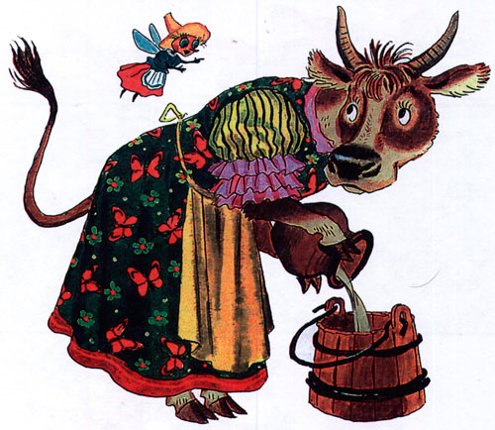
Вылетела Муха в окошко, села Корове на спину и давай жужжать, выспрашивать:
— Корова, Корова, зачем тебе хвост? Корова, Корова, зачем тебе хвост?
Корова молчала-молчала, а потом как хлестнёт себя хвостом по спине — и пришлёпнула Муху.
Упала Муха на землю — дух вон, и ножки кверху.
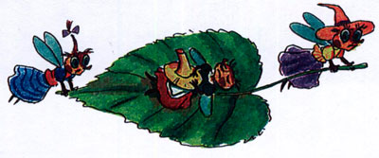
А Человек и говорит из окошка:
— Так тебе, Муха, и надо — не приставай к людям, не приставай к зверям, надоеда.

